

**Муниципальное казенное**

**общеобразовательное учреждение**

**«Гувлигская средняя общеобразовательная школа »**

**Табасаранского района РД**

**368654, РД, Табасаранский район, с. Гувлиг, ул. Центральная д. 1 тел.: 8- 909 -483- 93- 17 E-mail:**[**kuvlig-17-17@mail.ru**](mailto:kuvlig-17-17@mail.ru)**ИНН 0530007530**

**Выписка**

**из приказа №21 от 29.08.2020 г. по МКОУ «Гувлигская СОШ »**

**О создании общественного (родительского) контроля за организацией школьного питания в МКОУ «Гувлигская СОШ»**

С целью повышения эффективности системы контроля качества предоставления горячего питания учащимся 1-4 классов МКОУ «Гувлигская СОШ », в рамках которого каждый родитель (законный представитель) в любой удобный для него день может посетить школьную столовую и оценить качество питания в школе,

ПРИКАЗЫВАЮ:

1. Организовать и утвердить состав комиссии общественного (родительского) контроля за организацией питания в школе с 01 сентября 2020 года из состава родителей (законных представителей) обучающихся.
2. Утвердить Положение о родительском контроле организации горячего питания обучающихся
3. Утвердить график посещения родителями (законными представителями) школьной столовой (приложение №1) и разместить до 01 сентября 2020г на официальном сайте учреждения и в социальных сетях информацию о работе данного проекта
4. Классным руководителям 1-4 классов довести до сведения родителей (законных представителей) обучающихся вышеуказанную информацию об организации общественного (родительского) контроля за организацией горячего питания в школе.
5. Сеидову М.Р.. – зам. директора по ВР назначить ответственным за контроль качеством питания учащихся в школе. Ответственному по школьному питанию оказать содействие родителям (законным представителям) в проведении общественного (родительского) контроля за организацией питания в школе.
6. Ответственному по школьному питанию Сеидову М,Р. Ш. завести и своевременно заполнять журнал «Общественный (родительский) контроль за организацией питания в школе» (дата; наименование блюда; оценка в баллах (1-5); замечания; Ф.И.О. родителя (законного представителя); подпись).
7. Результаты контроля  обсуждать на заседаниях, планерках и делать сообщения на общешкольных и классных родительских собраниях.
8. Сеидову М.Р.., ответственному за питание, выписку из данного приказа разместить на пищеблоке и на информационных стендах в общедоступных местах для информирования родителей (законных представителей) обучающихся.

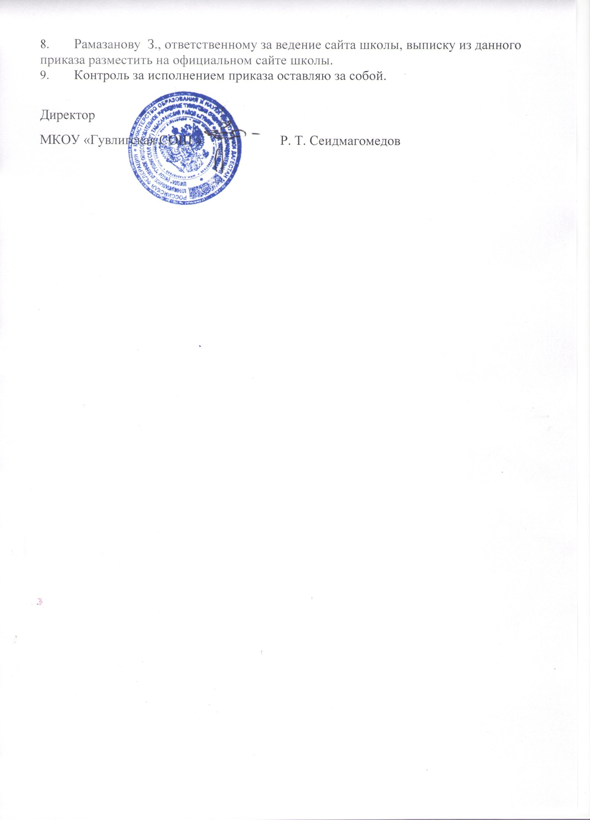

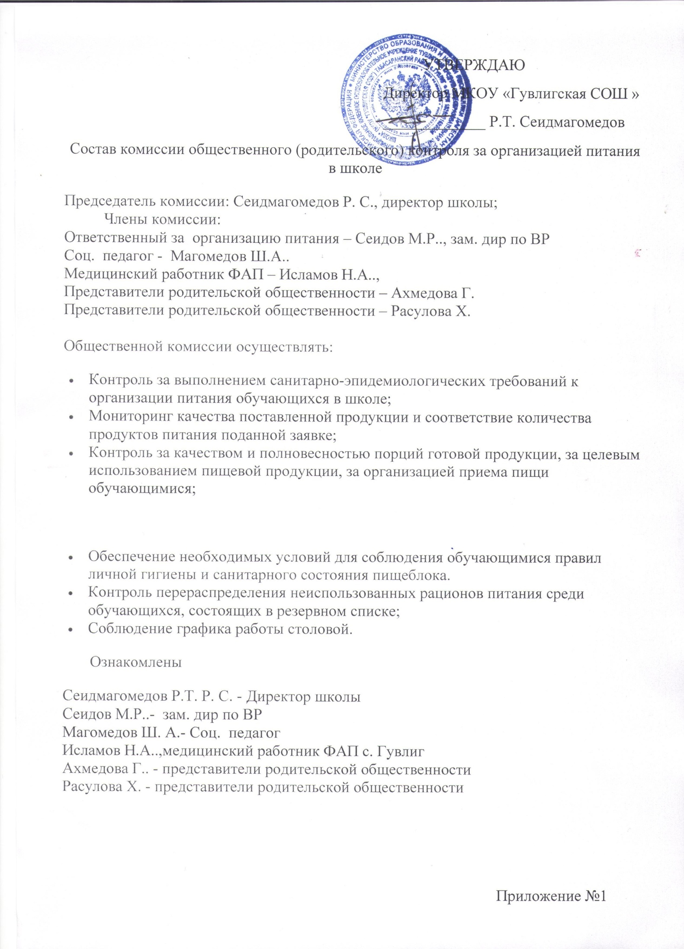

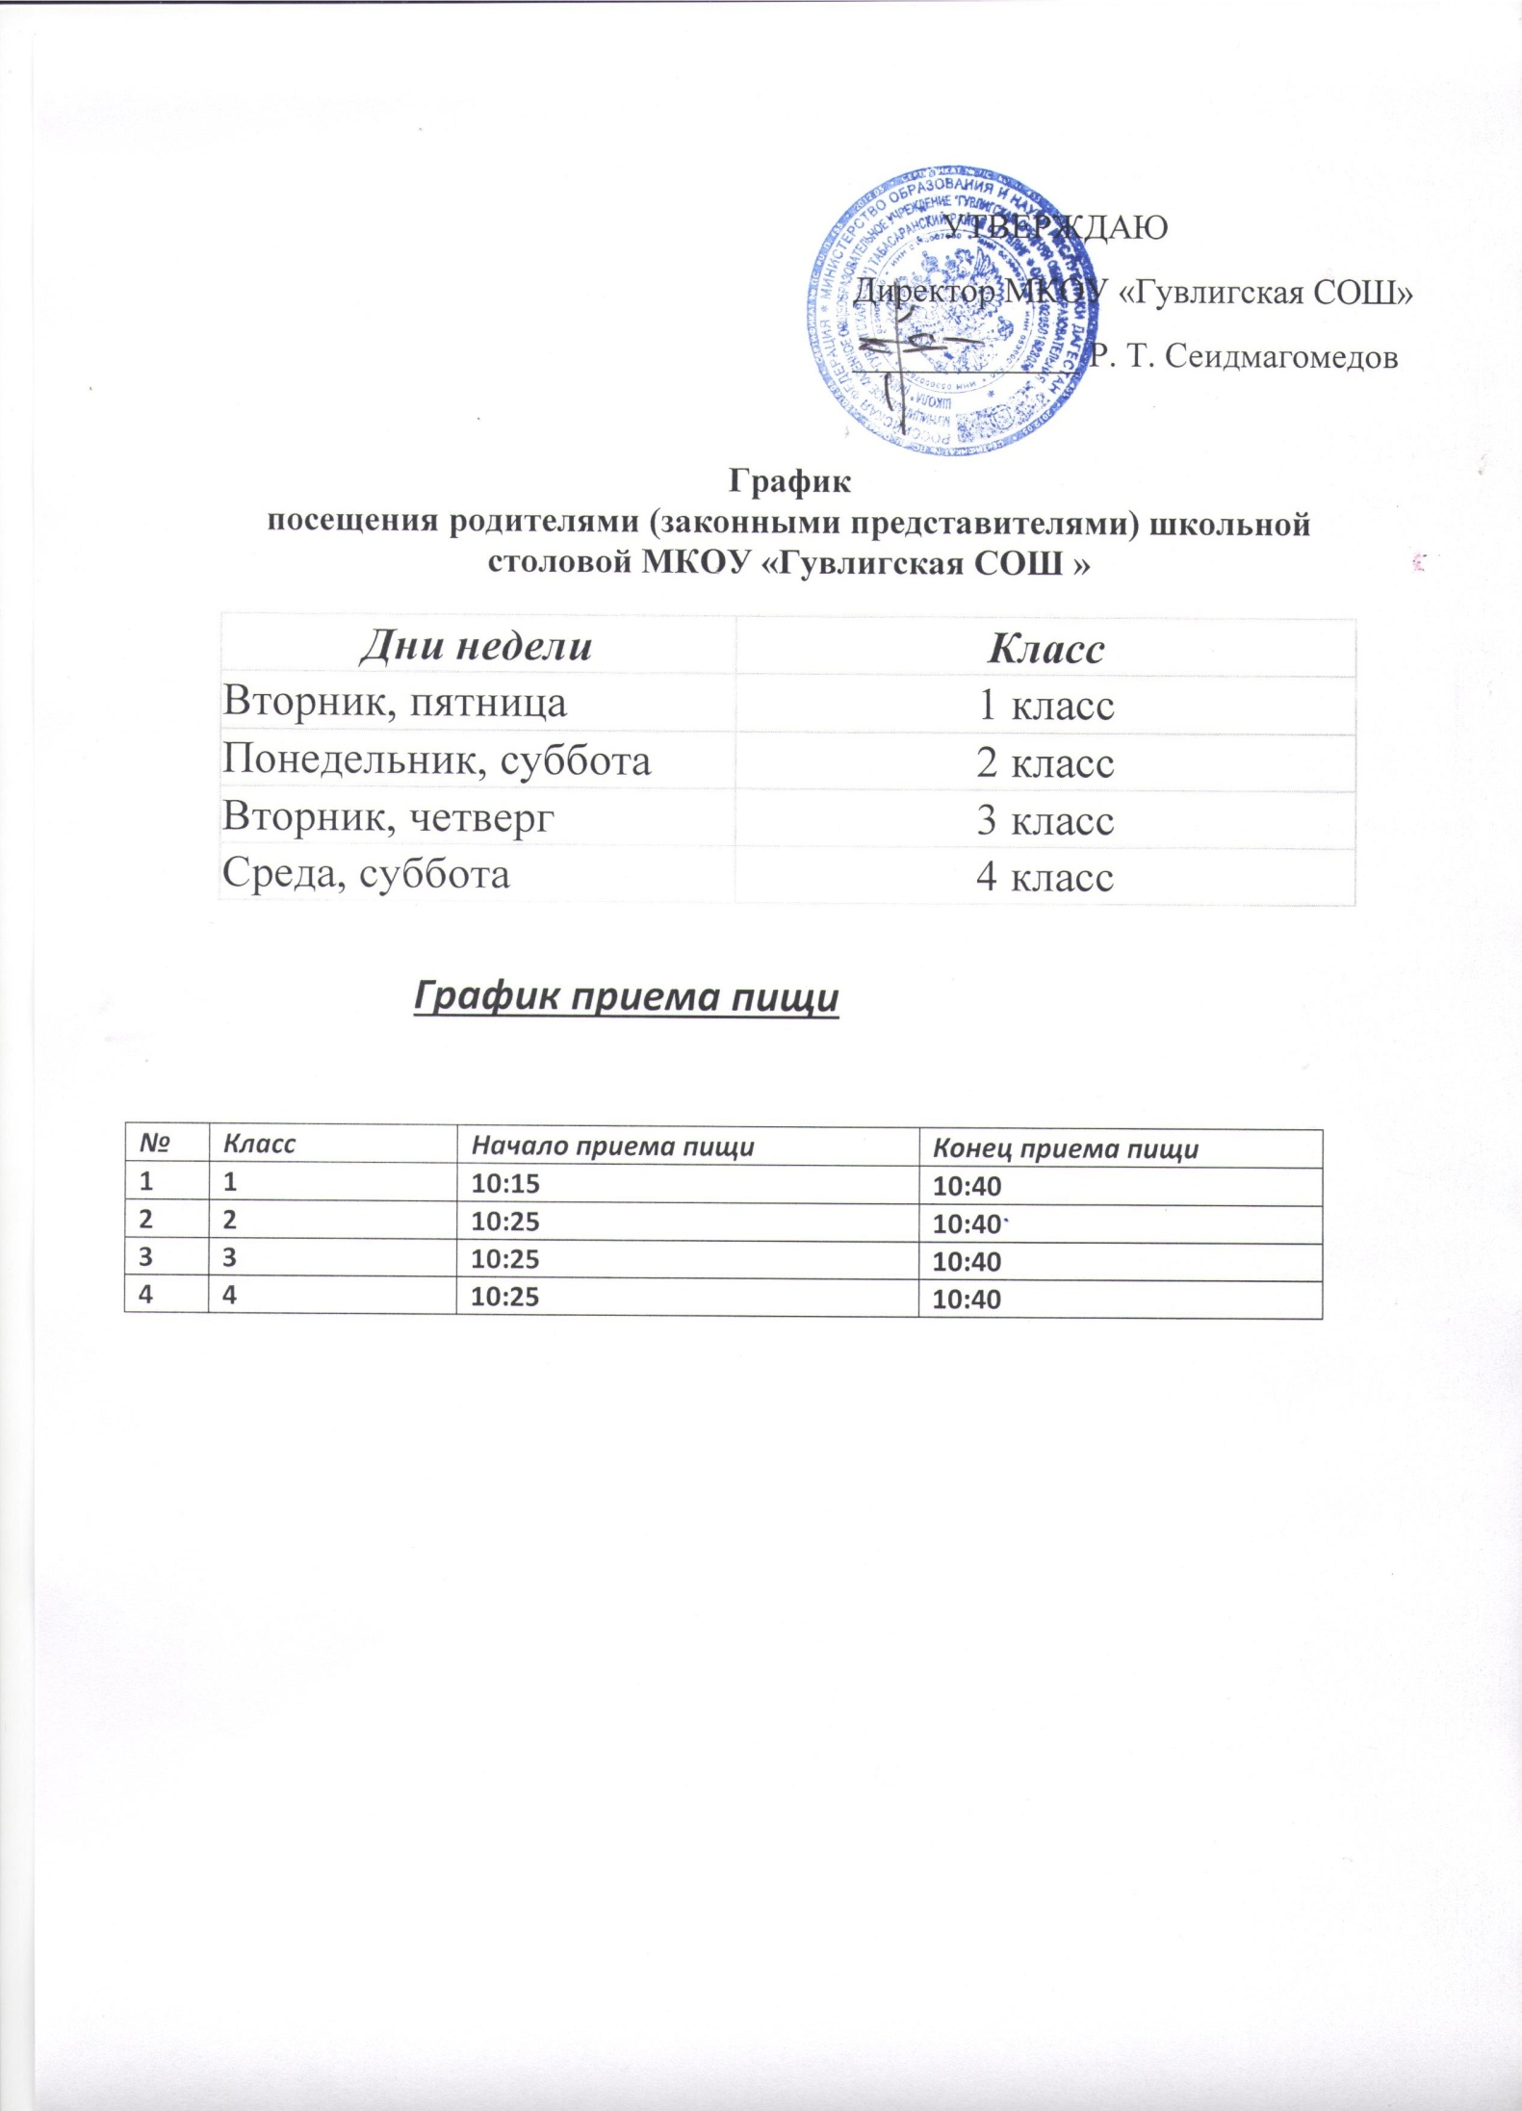

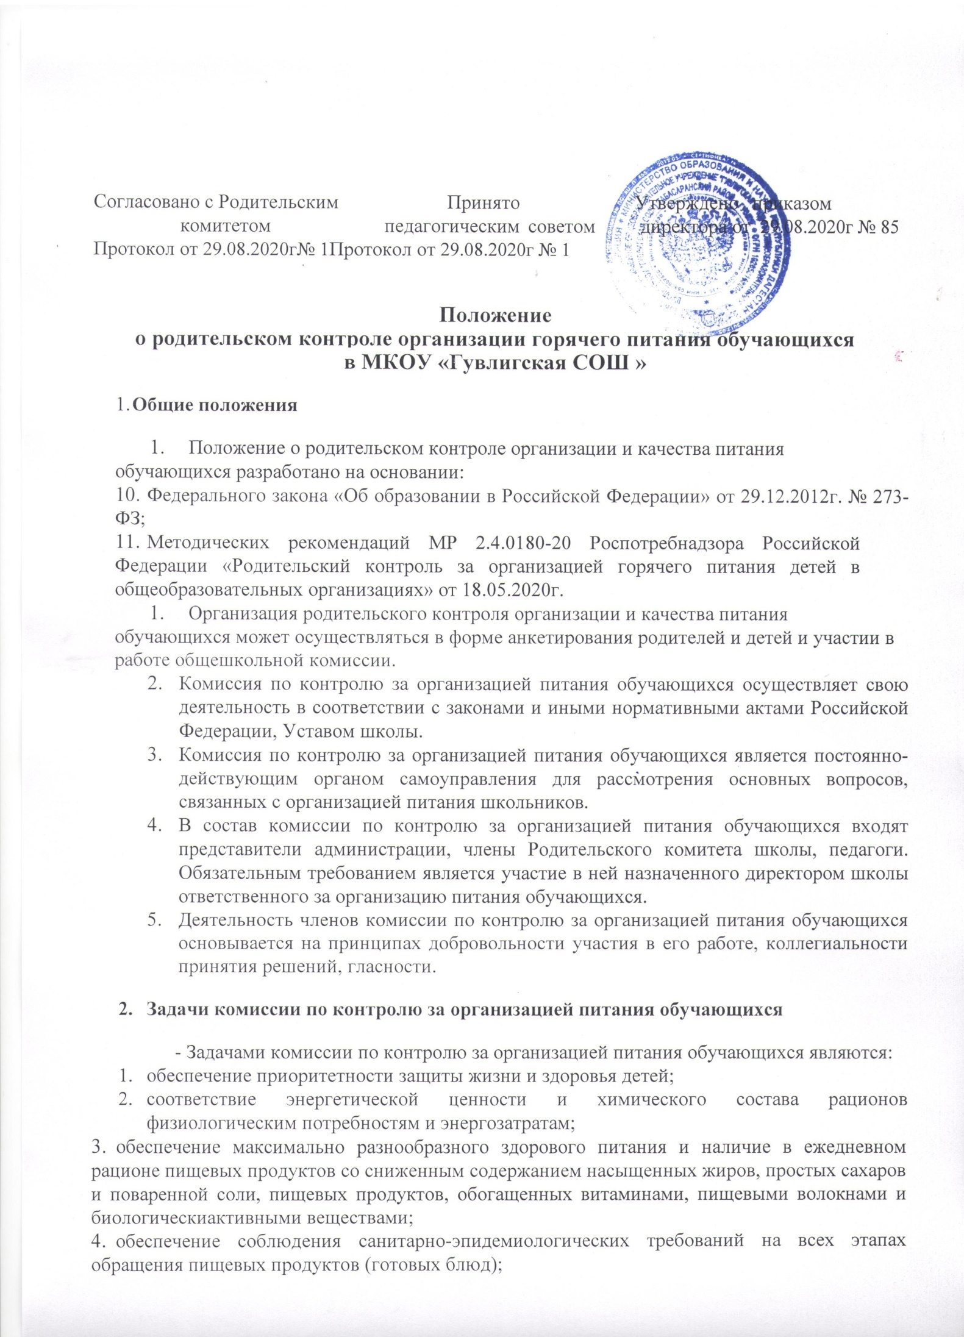

5 исключение использования фальсифицированных пищевых продуктов, применение технологической и кулинарной обработки пищевых продуктов, обеспечивающих сохранность их исходной пищевой ценности.

1. **Функции комиссии по контролю организации питания учащихся**

3.1. Комиссия по контролю организации питания обучающихся обеспечивает участие в следующих процедурах:

1. общественная экспертиза питания обучающихся;
2. контроль за качеством и количеством приготовленной согласно меню пищи;
3. изучение мнения обучающихся и их родителей (законных представителей) по организации и улучшению качества питания;
4. участие в разработке предложений и рекомендаций по улучшению качества питания обучающихся.

**4. Права и ответственность комиссии по контролю организации питания учащихся**

Для осуществления возложенных функций комиссии предоставлены следующие права:

1. контролировать в школе организацию и качество питания обучающихся;
2. получать от повара, медицинского работника информацию по организации питания, качеству приготовляемых блюд и соблюдению санитарно-гигиенических норм;
3. заслушивать на своих заседаниях старшего повара по обеспечению качественного питания обучающихся;
4. проводить проверку работы школьной столовой не в полном составе, но в присутствии не менее трёх человек на момент проверки;
5. изменить график проверки, если причина объективна;
6. вносить предложения по улучшению качества питания обучающихся;
7. состав и порядок работы комиссии доводится до сведения работников школьной столовой, педагогического коллектива, обучающихся и родителей.
8. **Организация деятельности комиссии по контролю организации питания учащихся**.
   1. Комиссия формируется на основании приказа директора школы. Полномочия комиссии начинаются с момента подписания соответствующего приказа.
   2. Комиссия выбирает председателя.
   3. Комиссия составляет план-график контроля по организации качественного питания школьников.
   4. О результатах работы комиссия информирует администрацию школы и родительские комитеты.
   5. Один раз в четверть комиссия знакомит с результатами деятельности директора школы и один раз в полугодие Управляющий совет школы.
   6. По итогам учебного года комиссия готовит аналитическую справку для отчёта по самообследованию образовательной организации.
   7. Заседание комиссии проводятся по мере необходимости, но не реже одного раза в месяц и считаются правомочными, если на них присутствует не менее 2/3 ее членов.
   8. Решение комиссии принимаются большинством голосов из числа присутствующих членов путём открытого голосования и оформляются актом.
9. **Ответственность членов Комиссии**
   1. Члены Комиссии несут персональную ответственность за невыполнение или ненадлежащее исполнение возложенных на них обязанностей;
   2. Комиссия несет ответственность за необъективную оценку по организации питания и качества предоставляемых услуг.
10. **Документация комиссии по контролю организации питания учащихся**.
    1. Заседания комиссии оформляются протоколом. Протоколы подписываются председателем.
    2. Журнал протоколов заседания комиссии хранится у директора школы.